Муниципальное казенное учреждение

дополнительного образования

**«Центр развития и творчества»**

муниципального района город Нея и Нейский район Костромской области

🕮

***Мастер-класс***

***по изготовлению брелка «Обезьянка» в технике макраме.***

***Выполнила: Педагог дополнительного образования МКУ ДО «ЦРТ»***

***Волкова Валентина Васильевна***

Мастер-класс предназначен для педагогов и учителей технологии.

**Цель*:*** *создать условия для освоения педагогами техники «макраме»*.

**Задачи:**

* Пробудить интерес к макраме, как виду ДПТ;
* Развить аккуратность, мелкую моторику пальцев;
* Научить изготавливать фигурку обезьянки.

**Раздаточный материал**: веревка для плетения (джутовый жгут, или капроновые нити толщиной не менее 1 мм, красного цвета), иголки для закалывания, подушка для закрепления работы, бусинки для глаз и носа..

**Наглядные пособия:** фотографии мастер класса, образцы готовых работ.

**ТСО**: мультимедийный проектор, ноутбук.

Все фотографии выполнены автором

**Ход проведения мастер-класса:**

Добрый день, уважаемые коллеги! Я рада приветствовать вас на мастер-классе. Я работаю в МКУ ДО «Центр развития и творчества» педагогом дополнительного образования, являюсь руководителем объединения «Макраме». В своем объединении мы занимаемся плетением изделий из веревочек разного качества. Сегодня я хочу поделиться с вами некоторыми секретами. Для начала предлагаю посмотреть фото мастер класса, и проанализировать готовые образцы нашей обезьянки.

Я занимаюсь с обучающимися уже более 20 лет. За это время мы сплели много авторских работ. Обезьянка – одна из них

Сегодня время у нас ограничено, поэтому мы приступаем к работе. Нам потребуется 7 нитей длиной по 120 см. (толщиной около 1 мм). Если взять нити толще, то и длиннее. Давайте проанализируем ход выполнения изделия. (просмотр мастер класса по фото). Держим в руках образец и видим, что вся работа состоит из брид и цепочек змейка.

Приступаем, я в ходе работы буду вам показывать каждый этап, и рассказывать весь процесс.

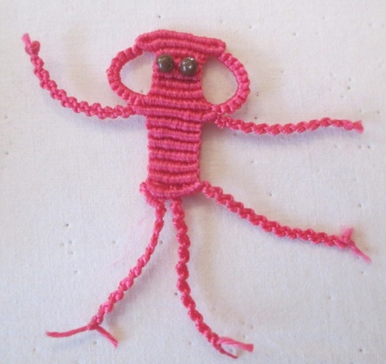 Образец. 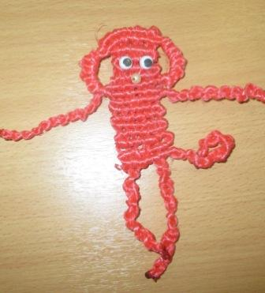

|  |  |
| --- | --- |
| C:\Documents and Settings\Admin\Рабочий стол\МК обезьянка\IMG_2088.JPG1  Нарезаем 7 нитей длиной 120см. | C:\Documents and Settings\Admin\Рабочий стол\МК обезьянка\IMG_2089.JPG2  Навешиваем все нити на одну способом 3 (расширенное полотно) |
| C:\Documents and Settings\Admin\Рабочий стол\МК обезьянка\IMG_2090.JPG3  Перекидываем крайние нити друг на друга (сплетем бриду на сдвоенную основу) | C:\Documents and Settings\Admin\Рабочий стол\МК обезьянка\IMG_2091.JPG4  Брида на сдвоенную основу сплетена. Стягиваем основу. Откидываем по две нити с краев (для ушей обезьянки) |
| C:\Documents and Settings\Admin\Рабочий стол\МК обезьянка\IMG_2093.JPG5  Уши сплетаем узлом «фриволите» . Сначала с одной стороны. (достаточно 12 узлов) | C:\Documents and Settings\Admin\Рабочий стол\МК обезьянка\IMG_2094.JPG6  Плетем второе ухо. |
| C:\Documents and Settings\Admin\Рабочий стол\МК обезьянка\IMG_2095.JPG7  Начинаем плести мордочку. Берем с краю нить, и плетем бриды (справа налево, затем в обратную сторону) | C:\Documents and Settings\Admin\Рабочий стол\МК обезьянка\IMG_2096.JPG8  Вдеваем бисеринки для глаз (на вторые нити справа и слева). И под ними плетем бриду на сдвоенную основу. |
| C:\Documents and Settings\Admin\Рабочий стол\МК обезьянка\IMG_2097.JPG9  Плетем ещё две бриды на сдвоенную основу. | C:\Documents and Settings\Admin\Рабочий стол\МК обезьянка\IMG_2098.JPG10  Перекидываем крайние нити от ушей, и плетем бриду на сдвоенную основу |
| C:\Documents and Settings\Admin\Рабочий стол\МК обезьянка\IMG_2099.JPG11 | C:\Documents and Settings\Admin\Рабочий стол\МК обезьянка\IMG_2100.JPG12  Подтягиваем нити, мордочка получилась. |
| C:\Documents and Settings\Admin\Рабочий стол\МК обезьянка\IMG_2101.JPG13  Плетем ещё одну бриду на сдвоенную основу. | C:\Documents and Settings\Admin\Рабочий стол\МК обезьянка\IMG_2102.JPG14  Откидываем по две нити с краев |
| C:\Documents and Settings\Admin\Рабочий стол\МК обезьянка\IMG_2103.JPG15  Плетем верхние конечности цепочкой «зигзаг» (25 узлов) | C:\Documents and Settings\Admin\Рабочий стол\МК обезьянка\IMG_2104.JPG16  Далее плетем 7 брид на сдвоенную основу (туловище) |
| C:\Documents and Settings\Admin\Рабочий стол\МК обезьянка\IMG_2105.JPG17  На крайних двух нитях плетем хвост (цепочка «змейка», 25 узлов, можно ввести в плетение хвоста тонкую проволоку, чтобы можно было хвост «загнуть») | C:\Documents and Settings\Admin\Рабочий стол\МК обезьянка\IMG_2106.JPG  Выбираем нити для нижних конечностей, плетем их. Остальные нити приклеиваем к задней стенке плетения, предварительно продев их крючком в бриды. |
| C:\Documents and Settings\Admin\Рабочий стол\МК обезьянка\IMG_2111.JPG  Прикрепим рот (пуговица или бусина). Обезьянка готова. | C:\Documents and Settings\Admin\Рабочий стол\МК обезьянка\IMG_2183.JPG  Если сплести обезьянку из толстых нитей, то получится панно, если из тонких, то брелок или брошь. |

Спасибо за участие в работе. Желаю вас всем дальнейших успехов в освоении техники «макраме».

ВСЕ ФОТО ВЫПОЛНЕНЫ МНОЮ, во время изготовления образца изделия.